Douceurs marbrées au chocolat
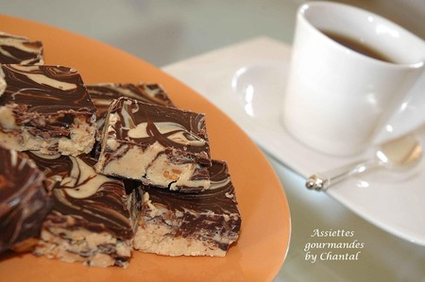

Ingrédients:
360 g de chocolat blanc, 140 g de beurre de cacahuètes et 400 g de chocolat noir.
Préparation:
Faire fondre séparément les 2 chocolats au bain marie ou au micro ondes jusqu'à obtention d'un mélange lisse.
Ajouter le beurre de cacahuètes dans le chocolat blanc fondu. Mélanger intimement.

Tapisser un moule rectangulaire de papier sulfurisé et déposer en alternance des cuillerées de chocolat blanc et de chocolat noir dans le moule.
Secouer doucement pour étaler le mélange et passer une pointe de couteau dans tous les sens pour donner un effet marbré. Il est important de faire un maximum de marbrures car la texture des 2 masses est différente.

Laisser reposer à température ambiante jusqu'à ce que le marbré durcisse, puis couper en petits morceaux.
Assiettes Gourmandes
http://assiettesduchef.canalblog.com
assiettes.gourmandes@yahoo.fr

